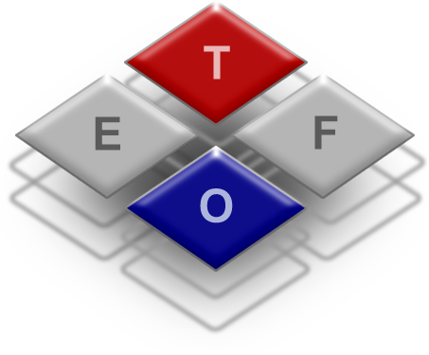 | Objektno orijentirano programiranje  Laboratorijske vježbe  Vježba 2. | Elektrotehnički fakultet Osijek  Kneza Trpimira 2b  31000 Osijek  www.etfos.hr

- Ulazno/izlazni tokovi

Ulazni i izlazni tokovi osiguravaju vezu između programa i vanjskih jedinica na računalu: tipkovnica, zaslon, disk, ... Tokovi su deklarirani u zaglavlju iostream (cin, cout, cerr). Sam programski jezik C++ ne definira naredbe za upis i ispis podataka. Ulazni-izlazne naredbe u pojedinim jezicima podržavaju samo ugrađene tipove podataka. Svaki složeniji C++ program sadrži složenije, korisnički definirane podatke, za koje je potrebno dodatno formatirati ispis i unos podataka. Tokovi su rutine koje podatke svakog pojedinog tipa pretvaraju u računalu u nizove bitova koji se šalju na vanjsku jedinicu, i obrnuto. Tokovi su zapravo razredi definirani u standardnim bibliotekama koje dolaze s prevoditeljem. Sadržaj tih razreda je standardiziran i omogućava gotovo sve osnovne ulazno-izlazne operacije, a može se i proširivati.

  - Ispis pomoću cout

cout je blobalni objekt razreda ostream koji se automatski stvara izvođenjem programa u čiji je izvorni kod uključena datoteka iostream. On usmjerava ispis podataka na zaslon računala pomoću operatora <<. Taj operator je preopterećen za sve ugrađene tipove podataka, a korisnik ga može po potrebi preopteretiti za korisnički definirane tipove. Osim toga, moguće je formatirati ispis podataka, poravnati stupce u ispisu, ispisati podatke u dekadskom ili heksadecimalnom obliku, ...
Ispis podataka ostvaruje se pomoću izlaznog operatora <<. Taj operator se obično zove operator umetanja, jer se njime podatak umeće na izlazni tok.

cout << 9.3 << endl; // float
cout << 'c' << endl; // char
cout << 933 << endl; // int
cout << "Ovo je primjer za 1. vjezbu" << endl; // char *

  - Učitavanje pomoću operatora >>

Učitavanje podataka je slično ispisu podataka. Pokretanjem programa u koji je uključena datoteka zaglavlja iostream automatski se stvara globalni objekt cin razreda istream. Upis se obavlja pomoću operatora >>. Taj operator je preopterećen za sve ugrađene tipove podataka, a korisnik ga može po potrebi preopteretiti za korisnički definirane tipove.
Učitavanje podataka ostvaruje se pomoću ulaznog operatora >>. On se obično zove operator izlučivanja, jer se njime podatak izlučuje s izlaznog toka.

int i;
float f;
cin >> i;
cin >> f;

ili ...

cin >> i >> f;

1.2.1. Učitavanje znakovnog niza

char niz[80];
cin.get(niz, sizeof(niz));

  - Pisanje u datoteku i čitanje iz datoteke

Ispis rezultata i poruka na zaslonu te unos podataka pomoću tipkovnice dostatni su samo za najjednostavnije aplikacije; u ozbiljnim programima potrebna je mogućnost pohranjivanja podataka u datoteke na disku i mogućnost učitavanja podataka iz datoteka. Za rad s datotekama programer sam mora stvoriti objekt (ulazni ili izlazni tok), vezati ga na neku datoteku, specificirati format zapisa podataka.
Za rad s datotekama standardom su definirana tri razreda: ifstream, ostream i fstream. Sva tri razreda sudeklarirana u datoteci zaglavlja fstream.

ifstream datoteka( ime_datoteke ); // otvaranje datoteke za čitanje
datoteka >> neka_varijabla; // učitavanje podatka iz datoteke u neku varijablu
datoteka.get(zn); // učitavanje jednog znaka iz datoteke u znakovnu
varijablu zn

ofstream datoteka2( ime_datoteke ); // otvaranje datoteke za pisanje u datoteku
datoteka2 << neki_podaci << endl; // zapisivanje u datoteku

ifstream datoteka;
datoteka.open( ime_datoteke ); // drugi način otvaranja datoteke
datoteka.close(); // zatvaranje datoteke

Zadaci za vježbu:

- Napišite C++ program koji će s tipkovnice učitati ime datoteke za spremanje podataka te 10 cijelih i 10 realnih brojeva. Učitane brojeve je potrebno pohraniti u datoteku i to tako da se zapisuju parovi: cijeli broj, realni broj u svakom redu datoteke. Ispravnost upisa provjeriti otvaranjem datoteke ponoću Notepad-a.
- Napišite C++ program koji će s tikovnice učitati ime vašeg C++ programa te čitati iz te datoteke red po red i ispisivati učitane redove na zaslon.

